МУНИЦИПАЛЬНОЕ БЮДЖЕТНОЕ ОБЩЕОБРАЗОВАТЕЛЬНОЕ УЧРЕЖДЕНИЕ « СРЕДНЯЯ ОБЩЕОБРАЗОВАТЕЛЬНАЯ ШКОЛА №31» ЭНГЕЛЬССКОГО МУНИЦИПАЛЬНОГО РАЙОНА САРАТОВСКОЙ ОБЛАСТИ

ПРОМЫСЛЫ ЖИТЕЛЕЙ
СЕЛА КВАСНИКОВКА И ВЕЛИКАЯ РЕКА ВОЛГА

Авторы: Ибадова Алиса,
Хмелевская Виктория,
учащиеся 8а класса
МБОУ «СОШ №31» ЭМР Саратовской области
Научный руководитель:
Хмелевская Анна Семеновна,
учитель информатики (I категории),
МБОУ «СОШ №31» ЭМР Саратовской области

ЭНГЕЛЬС 2013
Оглавление

- Введение…………………………………………………………………….2
- История возникновения села Квасниковка:
а) зарождение поселения;………………………………………………..2
б) история названия села;………………………………………………..2
в) овчинник – первый поселенец;……………………………………….4
г) пахари голубой нивы;…………………………………………………5
д) история Квасниковки в истории страны;……………………………8
- Заключение и выводы………………………………………………………11
Список используемой литературы……………………………………………..12
Введение
Началось все с того, что мы пришли в квасниковскую детскую библиотеку, чтобы договориться об оказании помощи библиотеке в сохранении книжного фонда, то есть помочь в реставрации книг и журналов. И в этот момент на книжной полке заметили старый, пожелтевший от времени альбом о Квасниковке, где мы нашли очень много для себя интересного. В нем было много старых фотографий, рассказывающих о жизни наших односельчан, газетных вырезок, на одной из которых были расположены две старые фотографии, повествовавшие об освещении вновь отстроенного квасниковского храма в 1901 году. У нас возникло много вопросов, откуда ведет свой исторический путь наше село, и что значит название «Квасниковка», чем промышляли наши предки и как это связано с рекой Волга? Ведь многие ребята из нашего 8а класса, МБОУ «СОШ №31» города Энгельса Саратовской области, являются жителями этого села. Нам очень хотелось узнать самим и рассказать другим историю села, так как это актуально в наши дни, ведь, к сожалению, многим ребятам неинтересно, что было раньше.
Мы даже не предполагали, с какими интересными людьми мы познакомимся во время наших поисков. В первую очередь мы обратились за помощью в квасниковскую детскую библиотеку, затем к краеведу и руководителю музея школы Мамонову Николаю Константиновичу, конечно же, не забыли про старожилов села. И вот, что у нас получилось…

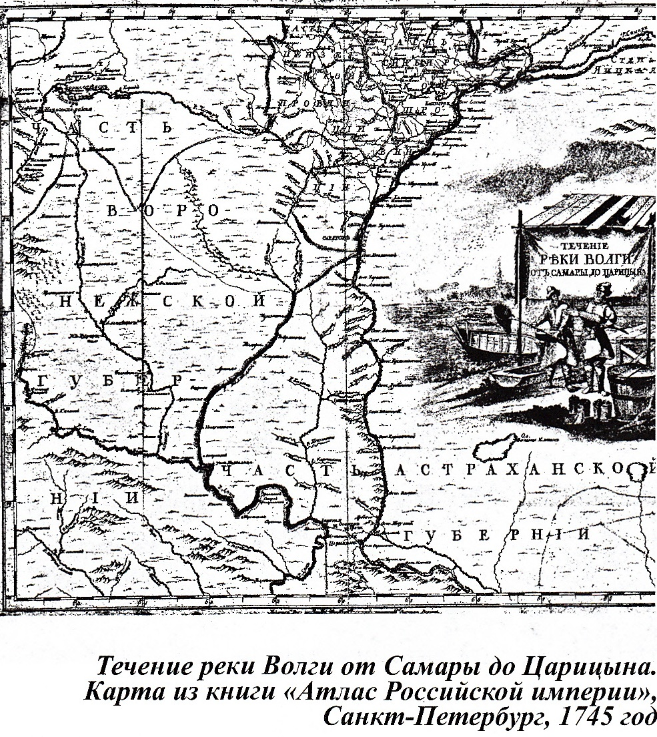
История возникновения села Квасниковка
По одним архивным данным село Квасниковка возникло в 1727 году, по другим в 1747 – 1750 годах (официально упоминаемая в документах), но точная дата образования села до сих пор не известна. Однако все исследователи - краеведы сходятся во мнении, что Квасниковка основана одновременно со слободой Покровской (г. Энгельс) и с такими сёлами как Анисовка, Подгорное, Смеловка, Узморье и др. И обязаны эти поселения украинцам-чумакам православного вероисповедания, призванным сюда «Указом Правительствующего сената 1747 года» для перевозки соли с озера Эльтон.
Происхождение названия села
Развитие промыслов
Неизвестно и происхождение названия села Квасниковка. На сегодняшний день существует две легенды о происхождении названия и обе связаны со словом квас, квасник, квасить, но большинство старожилов склоняются к одной из них, которая и нам кажется более достоверной. По дороге проходил Эльтонский тракт, по которому возили соль, а вдоль дороги стояли хутора, их жители занимались земледелием и скотоводством.
И вот низинку возле поймы реки Мечетки облюбовал себе на жительство ремесленник, который выделывал шкуры. Он поселился у реки и занялся своим промыслом, который вскоре стал семейным - подросшие сыновья занялись тоже выделыванием шкур и поселились с семьями здесь же. Они жили возле речки, на берегу всегда стояли чаны с заквашенными шкурами и тянулся густой, кислый запах. Особенно этот запах ощущался при съезде в низинку с горы. Квасить, прокисшее - вот и легли эти слова в основу названия поселения. Должны заметить, что выделыванием шкур в то время занимались на берегах рек. Вода в этом случае имела большое значение для разделки шкур. В нашем селе первые поселенцы в основном занимались выделыванием овчинных шкур (в народе их звали овчинниками). Это одно из тех ремесел, которое не могло бы развиваться без наличия реки или озера.
По второй версии, что первые поселенцы занимались изготовлением такого вкусного и бодрящего напитка как квас, который они выносили на берег Волги и который пользовался популярностью у бурлаков, тянувших по Волге свои суда. Волга в то время уже была важной транспортной магистралью.
Улица Ленина (Вэлыка). Справа магазин «Продукты». Вдали и слева деревянная пожарная каланча 1980 год
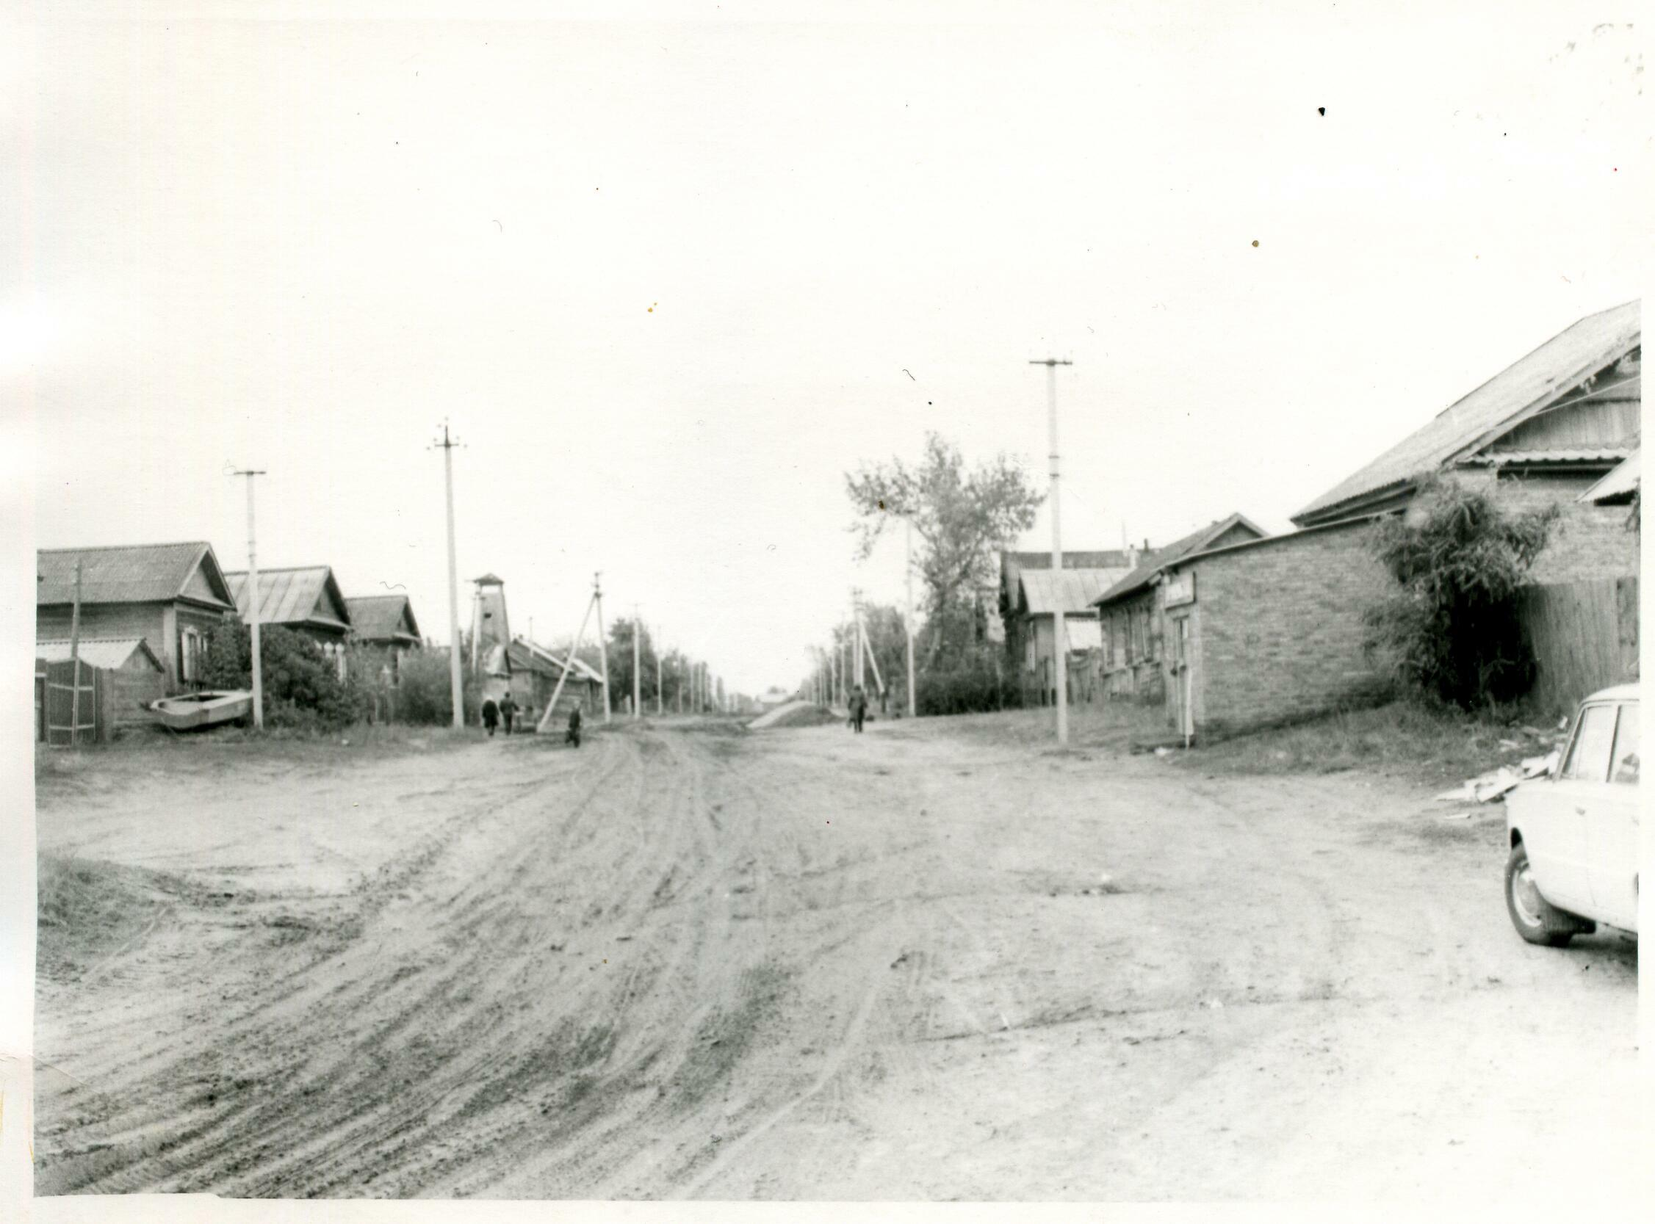
Поскольку основную массу жителей в этой округе составляли украинцы - название звучало тоже на украинский лад - Квасныкивэ. Это потом, сначала в официальных бумагах, а после и в разговорной речи стали его звать Квасниковкой.
Сначала вокруг овчинника поселилось еще несколько семей, занимающихся тем же ремеслом, а затем вдоль берега Мечетки стали селиться крестьяне, которые получали земельный надел. Вдоль реки возникла одна большая улица, ее так и называли «Вэлыка», что значит большая. Улочку, где жили овчинники, звали Овчинным переулком, так он зовется и по сей день. Жителей прибавлялось, возникла еще одна улица под горой. Ее назвали Садовой, потому что под горой каждый желающий получал надел земли под сад, и сады там были роскошные, так рассказывали старожилы Ковтуненко Пелагея Ивановна, Тахтарова Мария Федоровна и другие.
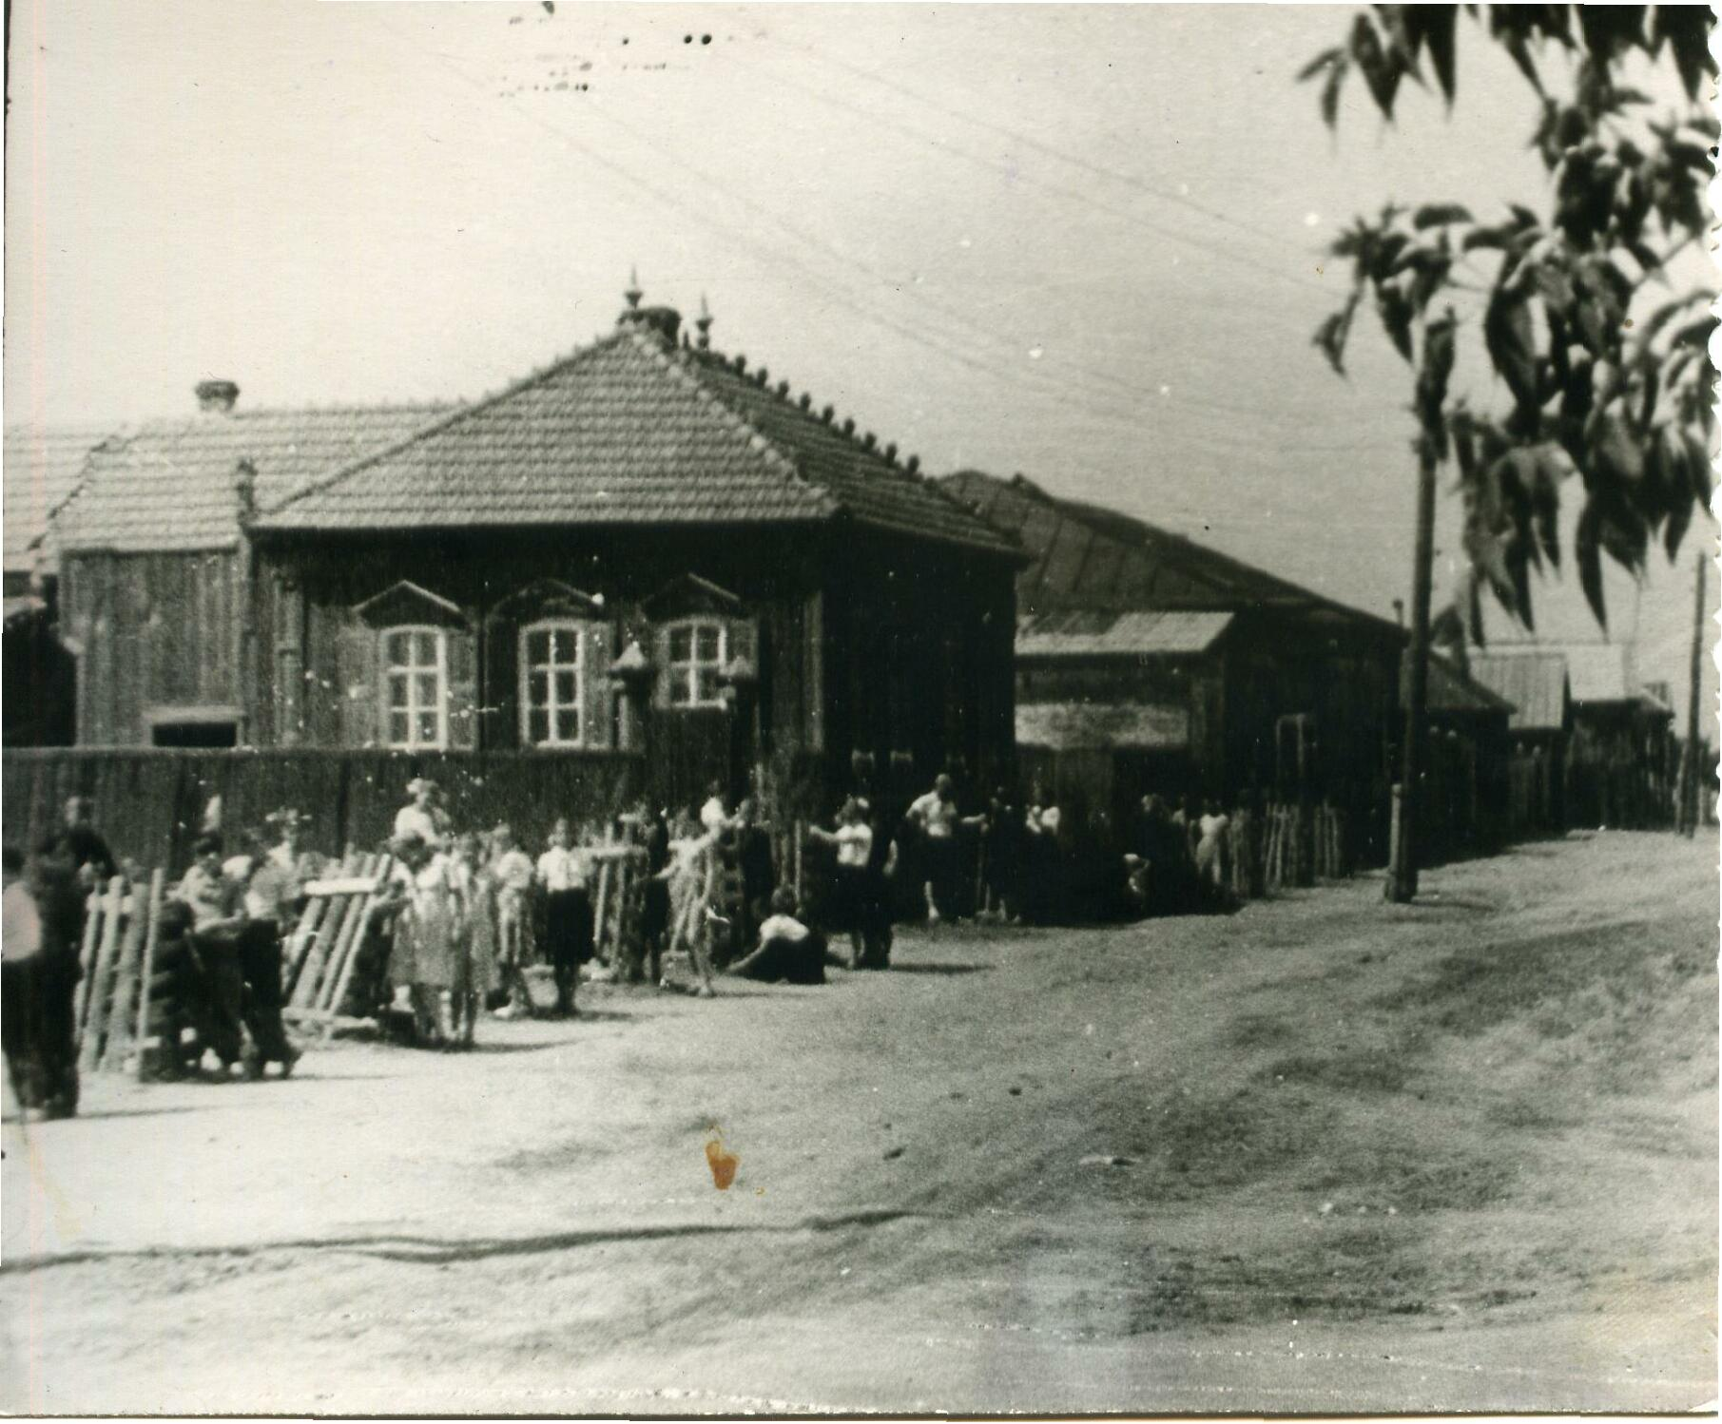
Итак, сначала было две улицы - Вэлыка (ул. Ленина) и Садовая, а остальные возникали значительно позже. В середине ХIХ века Квасниковка из простого поселения становится селом, появляется храм. Это была небольшая деревянная церковь, при ней церковно - приходская школа, и здесь же кладбище. Это все было на месте, где сейчас находятся корпуса интерната и магазин «Хозтовары». А тогда было это на огромной площади, вернее пустыре, посреди села. Эту информацию подтверждает карта, найденная краеведом Мамоновым Н.К., датированная 1857 годом. Уже в это время в селе насчитывается более двухсот дворов, видно, где располагается кладбище, и действительно, большая часть села - это пустырь. Глядя на карту, мы вдруг осознали, что Квасниковка - это самое древнее поселение в нашем поселке Приволжский, но еще больше нас удивило, что река Волга была очень далеко расположена от села. Нам стало понятно, почему некоторые заводи и протоки, которые сейчас существуют зовутся Широкое, Шереверено, Круговатое, Яблон, Мечетка, Песчаное и другие, потому что раньше здесь были озера с синонимичными названиями. Тогда село Квасниковка, входило в состав Ново – Узенского уезда Самарской губернии. Каждое озеро было особенным , в одном озере была холодная вода, потому что там били холодные ключи, в другом озере водились великолепные сазаны … (Приложение №1)
Улица Колхозная. Дом с черепичной крышей.
Дом с железной крышей. Улица Степная, 50 – е годы (после затопления дом снесли).
Пахари голубой нивы
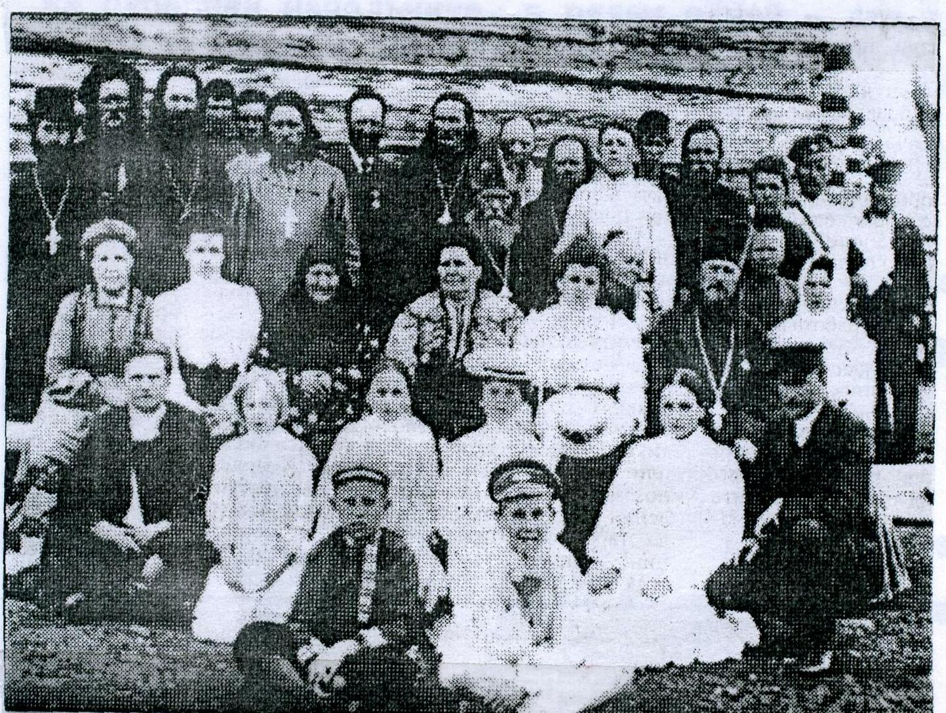
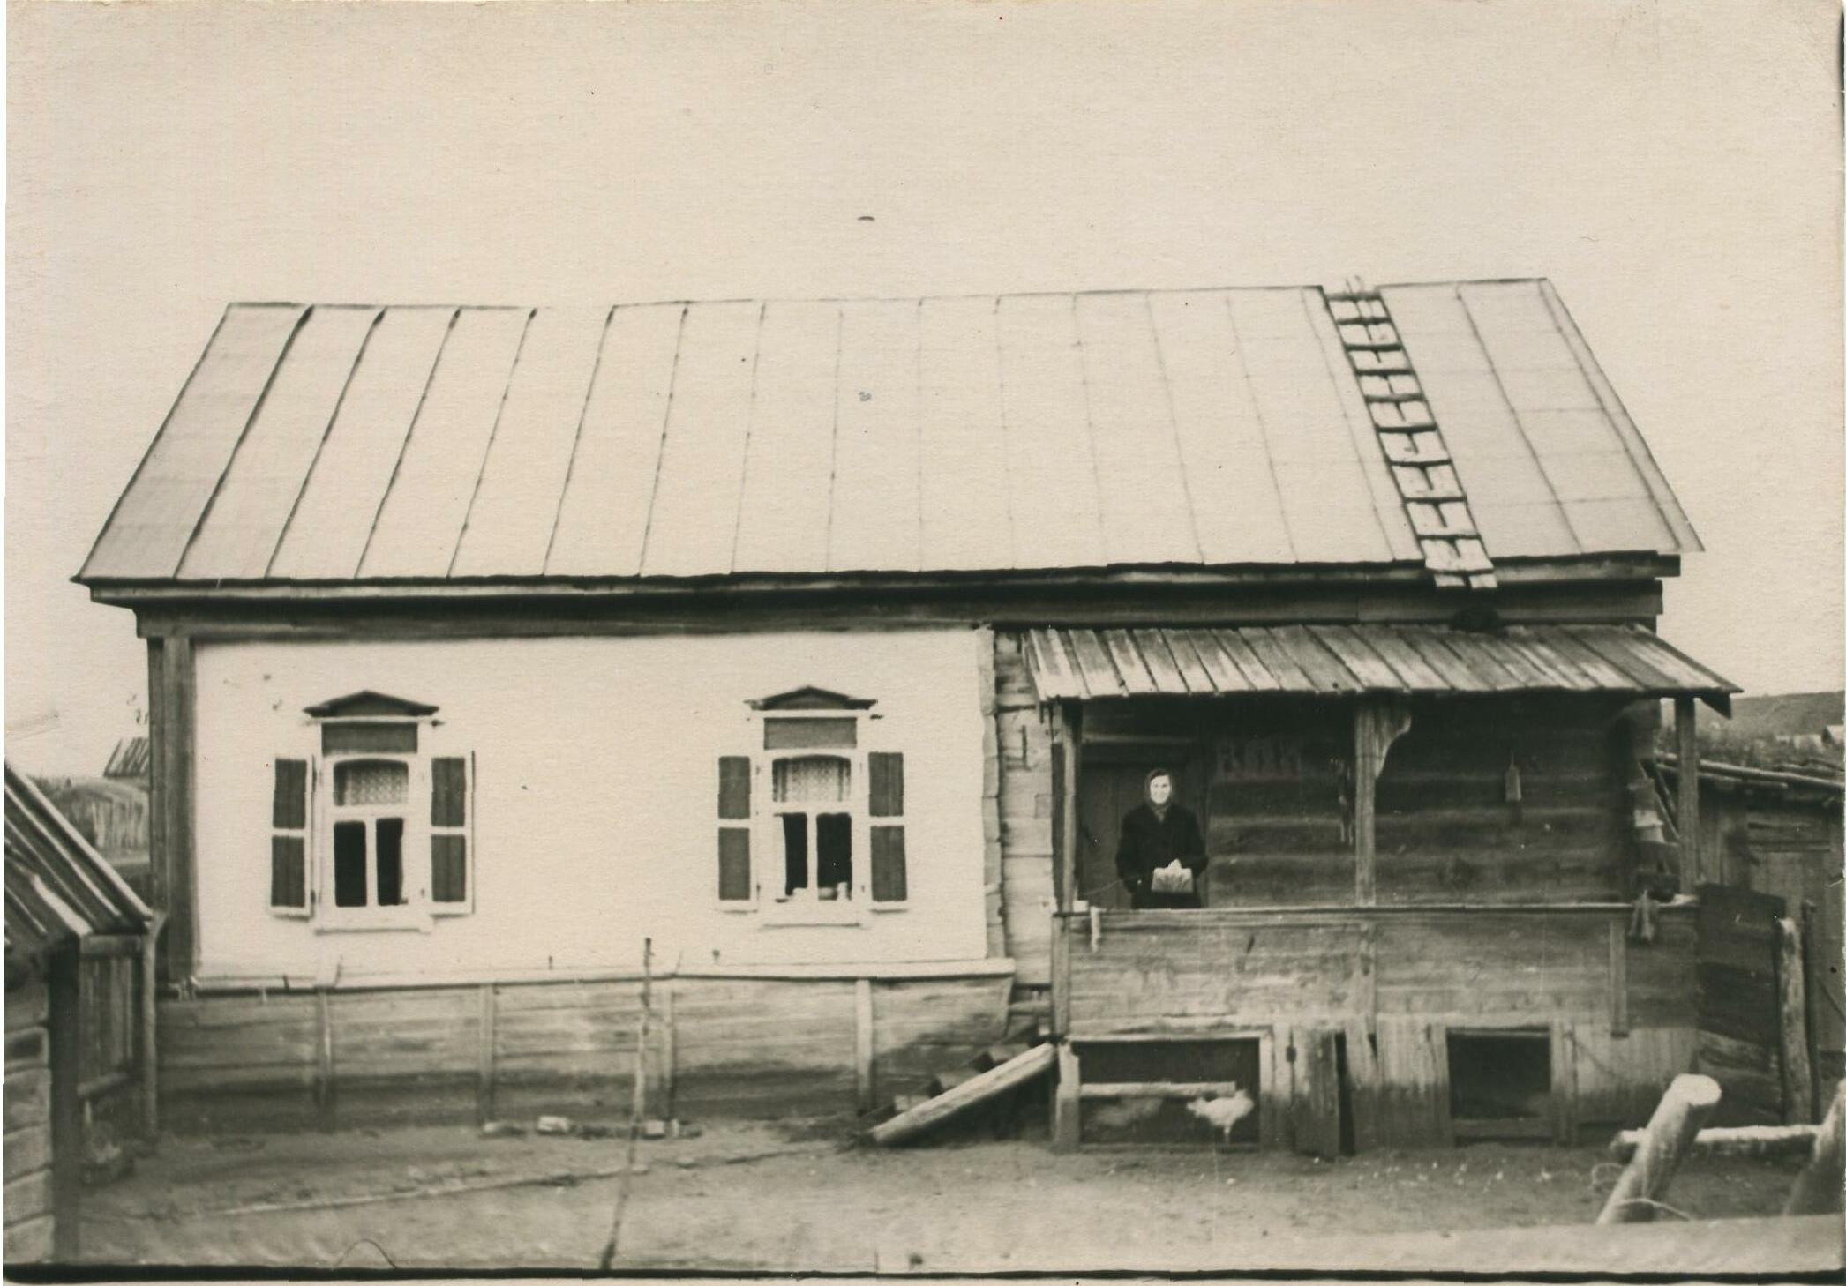
Основная масса жителей занималась земледелием и скотоводством, овчинные шкуры выделывались как из местного материала, так и привозного, небольшая часть жителей ходили на заработки в город и на станцию железной дороги, а остальные занимались рыбной ловлей. Волга в те времена была богата на рыбу, ловлей рыбы занимались с целью пропитания, а для некоторых семей это был способ заработка. Очень богатых было немного. Например, в Квасниковке по сей день живут семьи, которые являются потомственными рыбаками в четвертом поколении. Даже наша семья Хмелевских имеет такого потомственного рыбака, Иванова Ивана Викторовича, он является мужем моей сестры. Ваня может часами рассказывать о Волге, о том, как она бывает доброй и жестокой, величавой и покорной, щедрой и таинственной. За свою небольшую жизнь он успел изучить всю флору и фауну Волги и ее притоков, видел разных животных, птиц. Однажды, лет шесть тому назад, он наблюдал за целой стаей белых лебедей, которые были здесь, почти целую неделю, так как осень тогда выдалась очень теплой. Видимо, лебедям очень понравились наши протоки. А уж какие ему попадались экземпляры рыб, начиная от гигантских сомов и заканчивая маленькой рыбой игла. Однажды его прадед поймал белугу, было это давно, в конце XVIII века, она была такой огромной, что прадед просто не мог отказать себе в желании поймать эту рыбину. Но не тут то было, белуга тоже не собиралась сдаваться. Она начала таскать рыбака по реке. Прадед не помнил сколько продолжался этот поединок между рыбой и человеком, но только в какой-то момент оборвалась снасть и белуга оказалась на воле. Это уже потом, прадед вспомнил, что все время думал: «Только бы не нырнула на дно…» Именно по этой причине, Ваня рассказывал, рыбаки ни когда не связываются с большими экземплярами из семейства рыб, уж больно они строптивы.

Хочется упомянуть о деревянной церкви, которая была возведена на том месте, где сейчас клуб, освящение происходило на первый день Святой Пасхи в 1901 году, в архиве даже сохранились фотографии того момента (Фото 1 внизу, фото 2 справа). Если изучить снимок, то видно, что на празднике присутствовало много народа. Хоругви, флаги, в том числе российский (он на переднем плане), показывают присутствие на торжестве высоких духовных и должностных лиц.
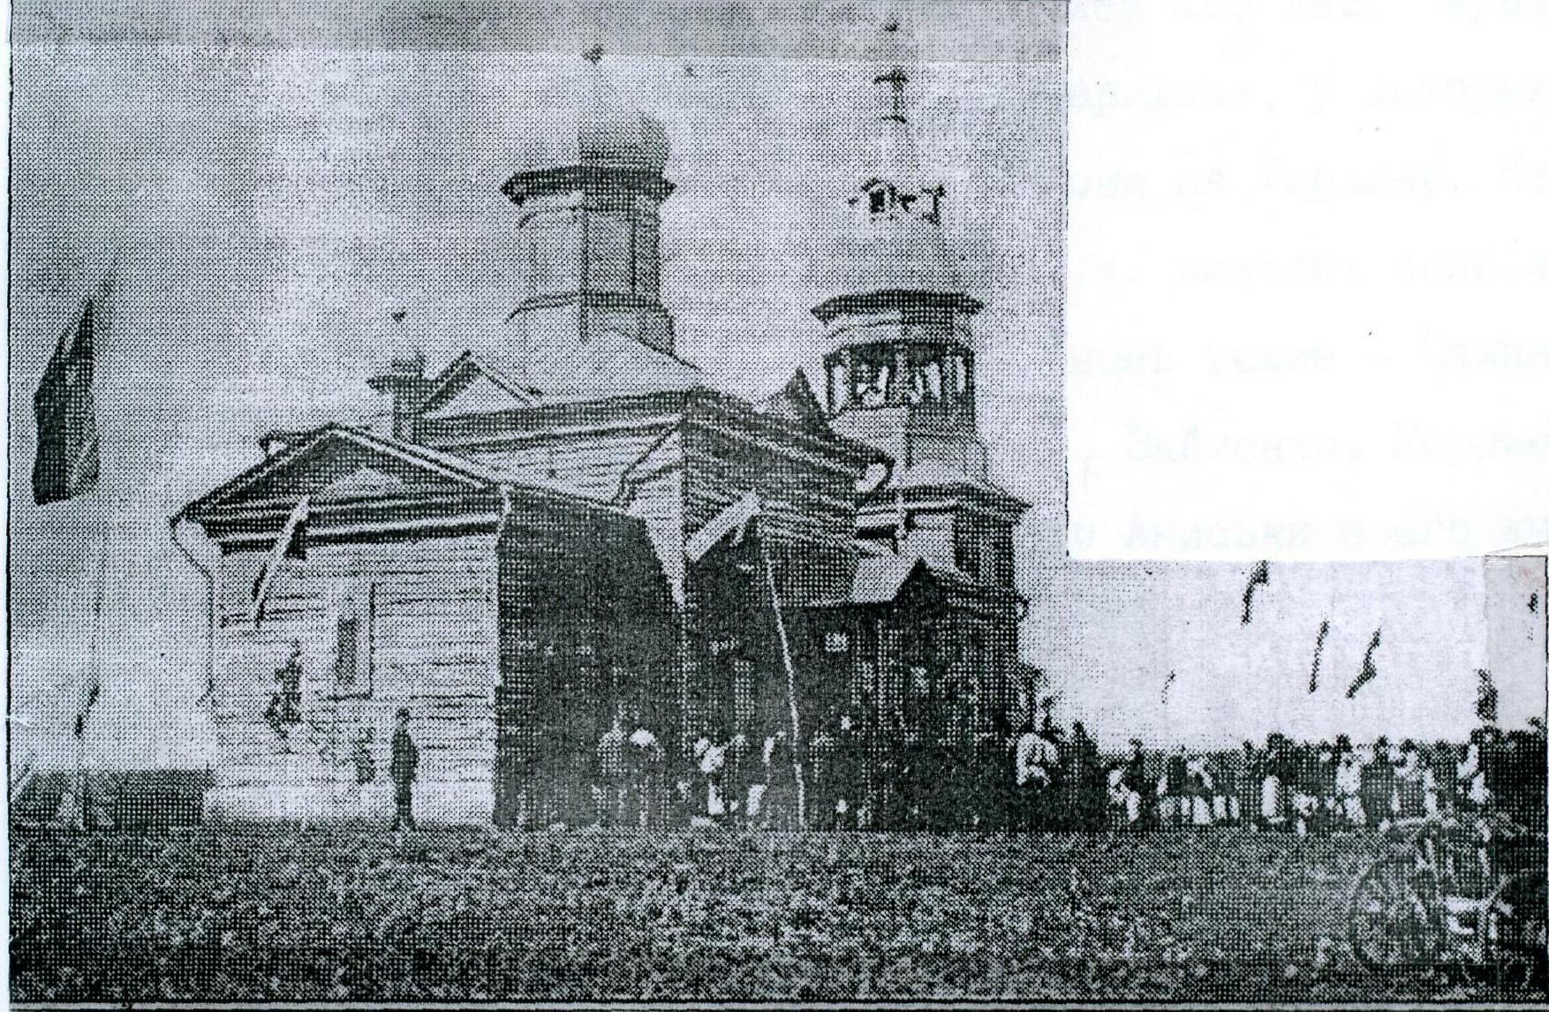
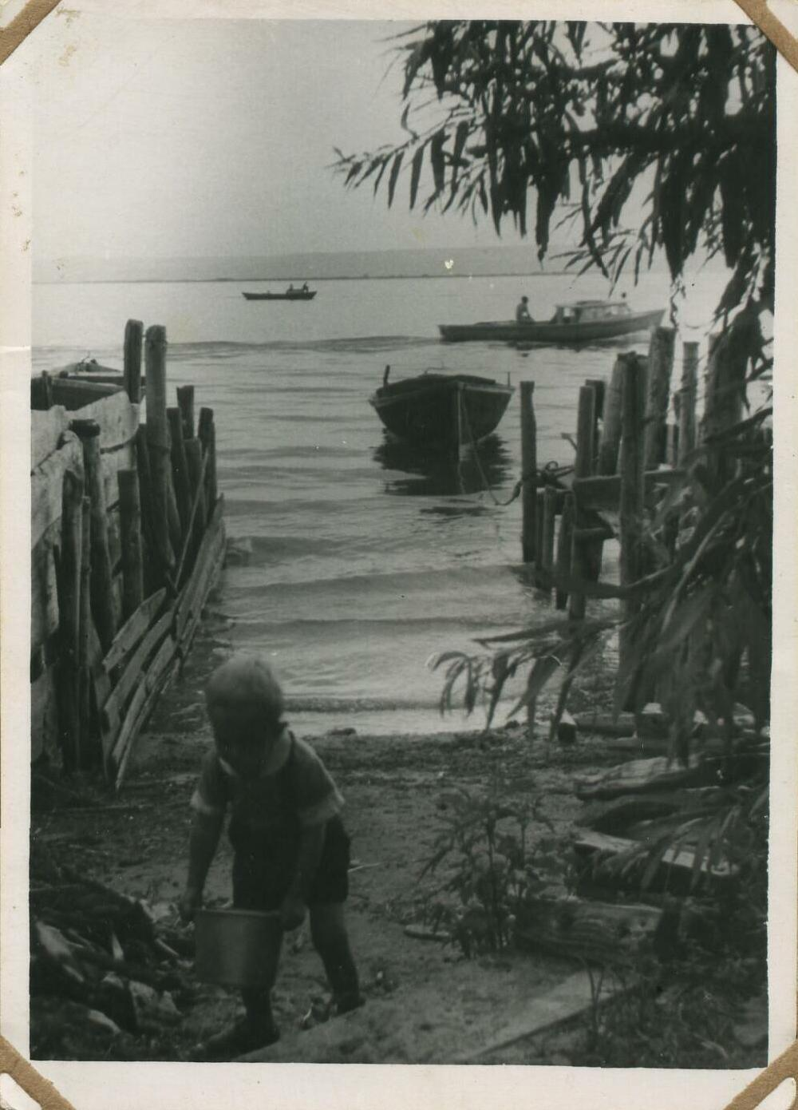
Рассматривая второй снимок, запечатлевший, надо полагать, вместе с духовенством и местную власть с гостями, нельзя не заметить впереди сидящих двух мальчиков, наверное, дети местной знати. Справа в верхнем ряду замечаем усатого городового в белой форменной одежде, с портупейным ремнем через всю грудь. Он мог оказаться на снимке лишь при своем начальстве, либо кого – то охраняя. Но кого? Такой человек в партикулярном платье и с медалью на сюртуке присутствует на снимке в самом центре верхнего ряда, меж двух духовных лиц. Это, скорее всего, земский начальник. Куда богаче на снимке представлено духовенство, что наводит на мысль: освещение квасниковской церкви не обошлось без присутствия гостей духовной иерархии из губернии. Но кто они, мы не смогли выяснить, это фото стало немым свидетелем того времени.
На волжском берегу села. Так оборудовали пристани для лодок, чтобы их не разбило штормом.
Пробыла эта церковь совсем недолго. После того, как сгорела церковно-приходская школа, рядом с ней решено было все – таки построить церковь из кирпича. Все селяне делали насыпь, и в начале XX века возвели белоснежный храм, купола которого были видны сразу по выезде из Покровска. Деревянную же церковь раскатали по бревнышку и выстроили из нее больницу. Больницу обложили кирпичом, так она и стоит до сих пор. Затем в этом здании были начальная школа, дом престарелых, сейчас общежитие, где живут несколько семей.
В основной массе жители села, более чем на 90 % это были украинцы. Русских были единички и их звали «москалями» или «кацапами». Русские же, в свою очередь, звали украинцев «хохлами». Жили очень дружно. А какие песни пели на селе! Их еще и сейчас можно услышать.
Вернемся к истории села. Оно жило мирным, патриархальным укладом. Мировые новости приходили с опозданием, так что люди трудились и жили спокойной, размеренной жизнью. В это время в селах зарождались рыбацкие артели. Они занимались промыслом рыбы, и обеспечивали все окружающие населенные пункты рыбой. Грянула первая мировая война, многие селяне были взяты на фронт, а затем огненной колесницей пронеслись революция и гражданская война. Многие жители села были репрессированы.
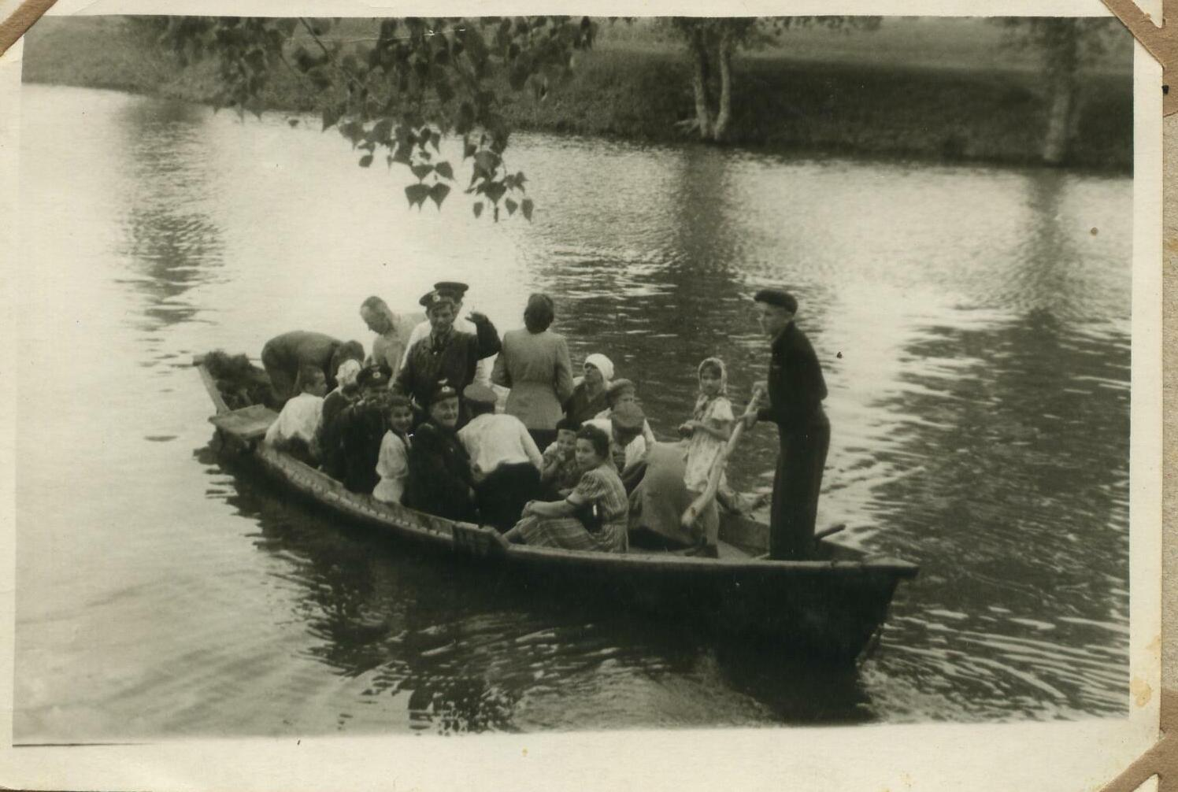
Война, а затем две голодовки (в 1921 и 1933 гг.) унесли жизни многих сельчан, а часть разъехались в поисках лучшей доли. Затем Великая отечественная война оставила свой отпечаток на судьбе сельчан. Как и везде большая часть мужского населения была на фронте. Оккупационной зоной Квасниковка не была (фронт был под Сталинградом), но были бомбежки Саратова и частые налеты на железнодорожный мост - эта артерия была большой помехой для врага, мост имел огромное стратегическое значение, и немцы стремились его уничтожить. Но сквозь годы лихолетий рыбацкий промысел не исчез, он помогал жителям села выжить в годы голодовки, в годы войн. Так как рыбачили в это время в основном женщины, то улов был не столь велик, но даже этот скудный улов наши женщины отправляли в медсанбат, который располагался в квасниковской школе. Наши сторожилы рассказывают такую легенду, в одну из самых холодных военных зим произошла такая история. На Волге в годы войны вырубали полыньи, что бы сельчанам было удобно добывать воду, и вот, однажды, когда жители в очередной раз пришли по воду, возле полыньи нашли огромную рыбу. Видимо она выбросилась на лед из – за не хватки кислорода. Старушки утверждают, что рыба была огромной, и ее хватило всему селу на месяц, и они с благодарностью и уважением к матушке Волге рассказывают об этом своим внукам. Закончилась война, вернулись с фронта уцелевшие сельчане, и село начало понемногу подниматься. Строили новые дома, приводили в порядок колхозные поля, стали садить сады во дворах. Квасниковка хорошела и разрасталась. Возродился и рыболовный промысел.
Фото 50 – х годов. Квасниковцы отправились отдыхать на луга, до затопления водохранилищем.
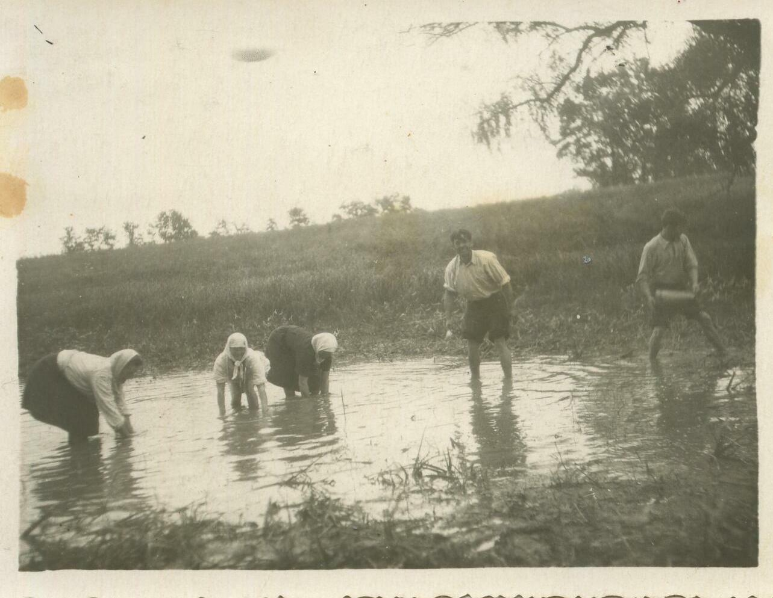
В начале 50-х годов, в связи с укрупнением районов, райцентр в Квасниковке был ликвидирован и перемещен в город Энгельс. Освободившееся здание райисполкома было отдано под библиотеку, а в бывшем райкоме, вернее его части, разместили участковую амбулаторию, переселив ее из здания, выстроенного до революции. Там оставили стационар. В это время старики, говаривали, что рыбы было столько, что когда, проходили дожди, заливные луга затапливала Волга, и местные рыбу ловили руками (ниже фото).
И тут вдруг перевернулась еще одна страница в истории нашего села, едва не став трагичной. В конце 50-х годов начали строительство Волгоградской ГЭС, и ученые-геодезисты выявили, что Квасниковка стоит на зыбком грунте - плывуне, к тому же подпочвенные воды очень близки, а если разольется водохранилище — уровень их поднимется и село, в лучшем случае, станет болотом, а в худшем... Строились самые мрачные прогнозы. Решено было переселить Квасниковку наверх, на холмы. Видимо, финансировать переселение села полностью было не под силу, выселяли самые опасные зоны — дома над самой рекой (ул. Малая Набережная и часть Овчинного переулка, ул. Садовую, т.к. под горой действительно стало образовываться болото).
После того, как затапливало заливные луга после дождя, так ловили рыбу местные сельчане.
Село становилось неперспективным. Приехать на жительство сюда не стремились, все строительства были приостановлены, газификация обошла стороной, благоустройство не производилось. В колхозе шли дела неважно, и было решено объединить земли с совхозом «Энгельсский». Это было сделано в 1983 году. В 1986 году Квасниковка вошла в состав города Энгельса, это благотворно повлияло на судьбу села. Газификацию произвели в 1989 - 90 годах, а это автоматически вывело село из разряда неперспективных. Население села растет, сейчас сюда охотно приезжают на жительство, строят новые дома, благоустраиваются улицы.
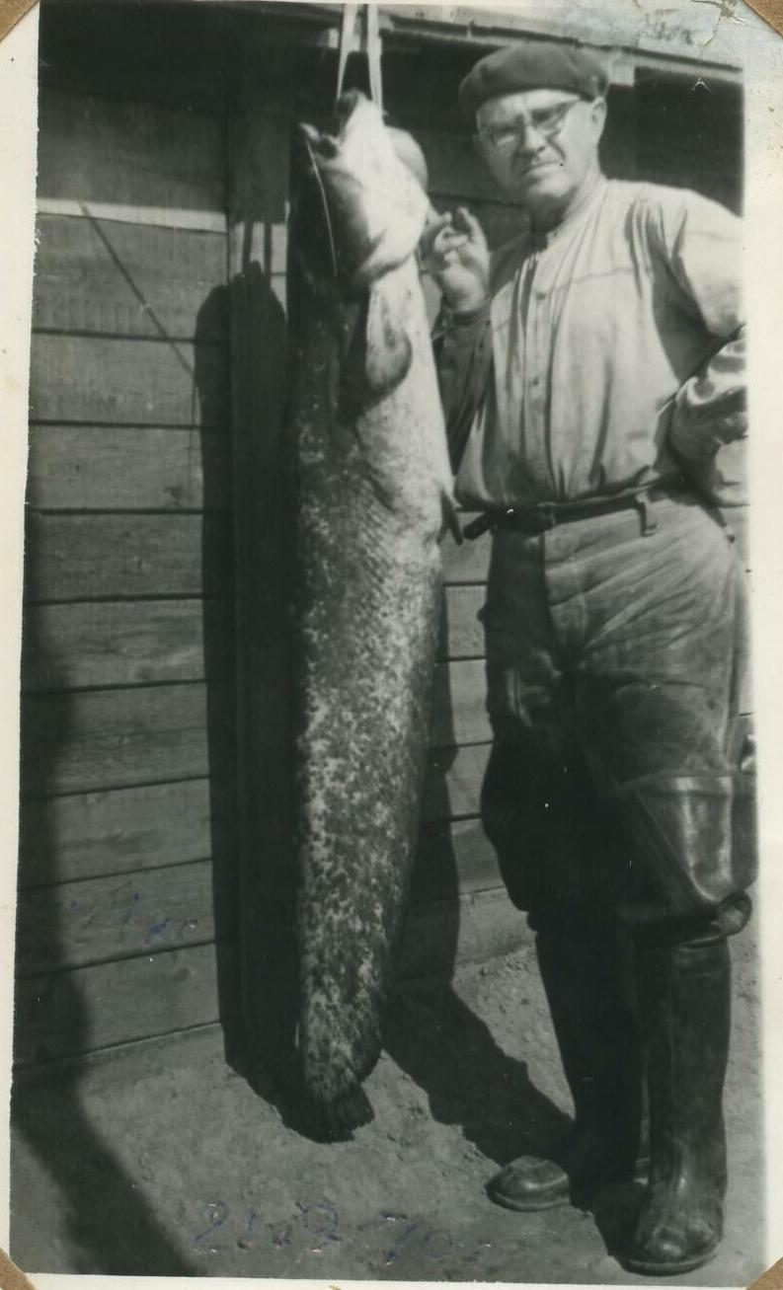
«Вот так улов!» 24 кг. 21 сентября 1970 г.
Подгайный П.А.
Фото слева. «Вот это улов!» 24 кг. 21 сентября 1970 года
Подгайный П.А.

Заключение
Мы, ученики 8а класса МБОУ «СОШ №31», с огромным любопытством узнавали для себя новое, давно забытое прошлое. Удивительная история промыслов в Квасниковке. Вода источник жизни! Давно известная истина, но стоит заглянуть в прошлое, и понимаешь что Волга для жителей села, не просто водная акватория, а кормилица, защитница, помощница, а главное кладезь жизни на земле. Как много Волга дала жителям нашего села не возможно оценить! И было бы замечательно, если бы рассказы о белуге стали реальными в наше время. Теперь, проходя по улицам родного села, мы смотрим иначе на старинные здания, скромно ютящиеся среди новостроек. Теперь, соприкоснувшись с историей села, по - другому воспринимаются слова «малая Родина», может это и есть духовность, которую мы приобрели. Это здорово - знать столицы мира, знать континенты, мировой океан, и не менее прекрасно знать тот край, где ты живешь, рядом с кем живешь, чем живешь…
Наш класс решил весь материал передать в музей школы и не останавливаться на достигнутом и продолжить поиски… Как приятно, что мы приложили руку к тому, что сами не стали Иванами не помнящими родства, и не дали стать такими другим.
Многие свидетели истории уже ушли из жизни, но мы постараемся сохранить то малое, что нам известно.
В своей работе мы использовали материал, собранные Шатурной Еленой Павловной от старожилов села Квасниковка: Ковтуненко П. И., Тахтаровой М. Ф., Ковтуненко А.В., Алексеенко А.И. и др.

Список используемой литературы
- Статья в газете «Покровск» История двух фотографий. 1997 г.
- Материалы, собранные Шатурной Еленой Павловной от старожилов села Квасниковка. Принадлежность детской библиотеки филиала №15 села Квасниковка.
- Материалы поисковых экспедиций обучающихся 8а класса МБОУ «СОШ №31» Энгельсского муниципального района Саратовской области. 2011 – 2012 г.
- Акимова Т.М. «Поволжские чумаки», Саратовское краевое издательство.1930 г.
- «Сборник статистических сведений по Самарской губернии» Отдел хозяйственной статистики. Том седьмой. Издание Самарского губернского земства. Самара. Земская типография. 1890 г.
- Казаков Б.И. «Страницы летописи Саратова» Приволжское книжное издательство. 1987 г.

